“Año de la Esperanza y el Fortalecimiento de la Democracia”

DOCENTE: Villavicencio Antunez, Jorge
ASIGNATURA: Applied Machine Learning

SECCIÓN: Teoría 1
CICLO: 2026-2
TEMA:
Integrantes | Código
Calderón Flores, Marvin Andy
Chavez Arias, Cristihan David
Lapa Zuñiga, Melissa | 202220147
Lopez Contreras, Aldair Mauricio

Lima, Perú 2026
Índice
1. Entendimiento del negocio 4
1.1 Nombre del proyecto 4
1.2 Problemática 4
1.4 Objetivos del proyecto 4
1.4.1 Objetivo General: 4
1.4.2 Objetivos específicos: 4
1.5 Variable Objetivo (Target) 5
2. Adquisición de datos 5
2.1 Descripción de la fuente de datos 5
2.2 Cantidad de datasets Utilizados 5
2.3 Diccionario de datos (variables principales) 5
3.Data Understanding (Entendimiento de los datos) 6
3.1 Dimensión 6
3.2 Tipos de datos 7
3.3 Conversión de columnas numéricas 7
3.4 Revisión de valores faltantes 7
3.5 Verificación de calidad de datos (Coherencia y Consistencia) 12
4. Exploratory Data Analysis (EDA) 12
4.1 Construcción y estadísticas descriptivas de la variable objetivo 12
4.2 Análisis univariado : distribución de las variables 14
4.2.1 Variables numéricas 14
4.2.2 Variables categóricas 15
4.3 Análisis bivariado: relación con la variable objetivo 17
4.3.1 Categóricas vs. target 17
4.3.2 Numéricas vs. target 19
4.4 Detección de outliers con IQR 20
4.5 Extra: mapa de proyectos con folium 21
4.6 Tendencia temporal + sesgo sin actualización 23
4.7 Análisis profundo (costo actualizado) 24
4.8 Efecto de tamaño 27
4.9 Análisis de influencia de variables con pocos o ningún valor faltante 28
4.9.1 Criterio y grupos de variables excluidos del análisis 28
4.9.2 Selección de variables candidatas (≤5% de faltantes) 28
4.9.3 Metodología de evaluación (Spearman para numéricas, Kruskal-Wallis + eta² para categóricas) 29
4.9.4 Resultados: gráfico y tabla comparativa 29
4.9.5 Conclusión: variables a mantener / eliminar 31
4.10 Muchos Faltantes :Imputar/Eliminar 31
4.10.1 Criterio y grupos de variables excluidos del análisis 31
4.10.2 Selección de variables candidatas (>5% de faltantes) 32
4.10.3 Metodología de evaluación (Spearman para numéricas, Kruskal-Wallis + eta² para categóricas) 32
4.10.4 Resultados: gráfico y tabla comparativa 32
4.10.5 Conclusión: variables a imputar / eliminar 34
4.11 Resumen consolidado de hallazgos (Insights) 34
3. Preparación de los datos 36
3.1Revisión y corrección de los tipos de variables 36
3.2 Revisión de valores faltantes 37
3.3 Tratamiento de los outliers mediante Winsorización 38
3.3 Creación de nuevas variables 39
3.4 Selección de variables y prevención de fuga de información 40
3.5 Tratamiento de variables categóricas 41
3.7 Separación de datos (Train/Set) 42
3.8 Pipeline de preprocesamiento 43
3.9 Verificación final del dataset preparado 43
Referencias 46

1. Entendimiento del negocio

1.1 Nombre del proyecto
Predicción de sobrecostos en inversión pública del Perú

1.2 Problemática
El Estado peruano no cuenta con herramientas preventivas para anticipar, al momento de aprobar una obra, cuánto podría desviarse su costo final respecto al presupuesto inicialmente viable. Esta brecha genera ineficiencia en el gasto público, obras paralizadas y sobrecostos que afectan la ejecución oportuna de infraestructura y servicios para la población.
1.3 Contexto
El Ministerio de Economía y Finanzas (MEF), a través de su Portal de Datos Abiertos y el sistema Invierte.pe, pública el "Detalle de Inversiones", con información de montos, ubicación geográfica, función, modalidad de ejecución, avances y fechas de todas las inversiones públicas registradas en el país. Esta información permite analizar, a nivel nacional, los factores asociados a la desviación de costos entre el monto aprobado y el costo final actualizado de los proyectos.

1.4 Objetivos del proyecto

1.4.1 Objetivo General:
Desarrollar un modelo predictivo de Machine Learning que permita estimar el porcentaje de desviación presupuestal de los proyectos de inversión pública en el Perú, a partir de la información disponible al momento de su aprobación, con el propósito de identificar los principales factores asociados al riesgo de sobrecosto y contribuir al establecimiento de criterios de alerta temprana para la gestión de inversiones públicas.

1.4.2 Objetivos específicos:
- Adquirir y comprender los datos del MEF, identificando las variables disponibles al momento de la aprobación de un proyecto (Entendimiento de los Datos).
- Explorar y visualizar patrones de sobrecosto por sector, región, modalidad de ejecución y tipología de inversión, para identificar los factores más asociados a una mayor desviación presupuestal (EDA).
- Preparar los datos (limpieza, tratamiento de nulos, codificación de variables categóricas y escalado) excluyendo explícitamente variables que generen fuga de información, de modo que el modelo sea utilizable en un escenario preventivo real.
- Comparar el desempeño de al menos cuatro modelos de regresión supervisada para predecir el porcentaje de desviación presupuestal de un proyecto a partir de su información inicial.
- Identificar, en base a los resultados, qué características de un proyecto (sector, región, modalidad, tipología) están más asociadas a un mayor riesgo de sobrecosto, evaluando también si el monto viable tiene un rol relevante, con el fin de proponer criterios de alerta temprana para la aprobación y seguimiento de inversiones públicas.

1.5 Variable Objetivo (Target)
Se elige la desviación porcentual en lugar del costo actualizado en términos absolutos, ya que predecir el costo final a partir del monto inicial sería casi trivial dada su alta correlación. La desviación captura mejor el sobrecosto real como fenómeno a explicar. Formalmente, la variable se define como:

desviación_pct = (COSTO_ACTUALIZADO − MONTO_VIABLE) / MONTO_VIABLE × 100

2. Adquisición de datos

2.1 Descripción de la fuente de datos

El dataset utilizado proviene del Portal de Datos Abiertos del Ministerio de Economía y Finanzas (MEF) del Perú, específicamente del conjunto de datos "Detalle de Inversiones", correspondiente al sistema Invierte.pe (Sistema Nacional de Programación Multianual y Gestión de Inversiones). La extracción original se realizó mediante la API REST oficial del MEF (datastore_search), utilizando el identificador de recurso f9cc4ba0-931a-4b70-86c9-eacbd8c68596, lo que garantiza el acceso a información estructurada directamente desde la fuente oficial, sin depender de descargas manuales de archivos estáticos. Dicha extracción se realizó el 06/09/2026. Dado que esta API se actualiza de forma continua conforme el MEF procesa nueva información, y con el fin de garantizar la reproducibilidad del análisis evitando que actualizaciones posteriores del MEF alteren los resultados obtenidos, los datos extraídos fueron congelados como un snapshot local fijo. Es este snapshot el que utiliza el pipeline del proyecto en todas sus etapas, de modo que el análisis desarrollado corresponde a un corte transversal fijo a dicha fecha, y no a una consulta en tiempo real.

2.2 Cantidad de datasets Utilizados
Se utilizó un único dataset, el cual es suficiente para el desarrollo del proyecto, ya que contiene de forma integrada toda la información financiera, geográfica, sectorial y de ejecución necesaria para calcular la variable objetivo (desviación presupuestal) y las variables predictoras propuestas, sin requerir el cruce con fuentes adicionales.

2.3 Diccionario de datos (variables principales)
El dataset original contiene 68 variables. A continuación se presenta el diccionario de las variables principales utilizadas en el proyecto, agrupadas según su rol dentro del análisis: predictoras, descriptivas, de identificación, o utilizadas para la construcción de la variable objetivo y de nuevas características (feature engineering).

Codigo | Nombre propuesto | Descripcion | Rol
CODIGO_UNICO | id_proyecto | Identificador unico del proyecto (CUI) | Llave
NOMBRE_INVERSION | nombre | Nombre del proyecto | Descriptivo
NIVEL | nivel_gobierno | Nivel jerarquico: GN/GR/GL | Predictor
SECTOR | sector | Ministerio o rubro | Predictor
FUNCION | funcion | Funcion publica (Saneamiento, Transporte...) | Predictor
DES_TIPOLOGIA | tipologia | Tipo especifico de obra | Predictor
TIPO_INVERSION | tipo_inversion | Tipo de inversion | Predictor
DES_MODALIDAD | modalidad | Contrata / Administracion directa | Predictor
DEPARTAMENTO | departamento | Region politica | Predictor
PROVINCIA | provincia | Provincia | Predictor
MONTO_VIABLE | monto_viable | Presupuesto inicial aprobado (S/.) | Predictor
COSTO_ACTUALIZADO | costo_actual | Costo final o actual (S/.) | Base del objetivo Y
FEC_INI_EJECUCION | fecha_ini | Fecha de inicio de ejecucion | Feature engineering
FEC_FIN_EJECUCION | fecha_fin | Fecha estimada de fin | Feature engineering
FECHA_VIABILIDAD | fecha_viab | Fecha de viabilidad del proyecto | Feature engineering
LATITUD / LONGITUD | lat / lon | Coordenadas geograficas | Predictor/Analisis espacial
EXPEDIENTE_TECNICO | exp_tecnico | Cuenta con expediente tecnico | Predictor
AVANCE_FISICO | avance_fis | Avance fisico de la obra | Excluir (fuga)
AVANCE_EJECUCION | avance_eje | Porcentaje de dinero pagado | Excluir (fuga)
Tabla 1 : Diccionario de las variables

3.Data Understanding (Entendimiento de los datos)

3.1 Dimensión

El dataset contiene 150,020 registros (filas) y 68 variables (columnas), correspondientes al snapshot congelado el 06/09/2026.

3.2 Tipos de datos

Las 68 columnas del dataset se cargan inicialmente como tipo object (texto), incluyendo variables que conceptualmente son numéricas (CTRL_CONCURR, PIM_ANIO_ACTUAL) o categóricas (PROVINCIA, MARCO, TIENE_F9). Esto confirma lo señalado en la sección de adquisición de datos: al provenir de una API en formato JSON, pandas no infiere automáticamente el tipo de cada campo, por lo que todas las columnas —sin excepción— llegan como texto, sin distinguir entre números, fechas y categorías reales. Esto hace necesaria una conversión explícita de tipos antes de poder realizar cualquier análisis estadístico o de completitud de datos

3.3 Conversión de columnas numéricas

Variables convertidas a numéricas | Tipo de dato
MONTO_VIABLE | float64
COSTO_ACTUALIZADO | float64
AVANCE_FISICO | float64
AVANCE_EJECUCION | float64
PIA_ANIO_ACTUAL | float64
PIM_ANIO_ACTUAL | int64
DEV_ANIO_ACTUAL | float64
SALDO_EJECUTAR | float64
LATITUD | float64
LONGITUD | float64

Tabla 2 :Columnas convertidas a numéricas

3.4 Revisión de valores faltantes
Una vez corregidos los tipos de datos, se procedió a cuantificar los valores faltantes de las 68 variables del dataset mediante df.info(), comparando el conteo de registros no nulos (Non-Null Count) frente al total de 150,020 filas. Esto permite identificar qué variables presentan información incompleta y en qué proporción, como base para las decisiones de tratamiento que se definirán en la etapa de Preparación de Datos.

N.º | Variable | Non-Null Count | Dtype
1 | ULTIMO_DEVENGADO | 95,037 | object
2 | PRIMER_DEVENGADO | 95,037 | object
3 | PROVINCIA | 149,938 | object
4 | NOMBRE_UEI | 146,879 | object
5 | TIENE_F9 | 150,020 | object
6 | PMI_ANIO_3 | 57,317 | object
7 | MONTO_LAUDO | 150,020 | object
8 | NOMBRE_INVERSION | 150,018 | object
9 | MONTO_FIANZA | 150,020 | object
10 | ETAPA_F8 | 118,692 | object
11 | LATITUD | 149,526 | object
12 | AVANCE_EJECUCION | 109,959 | object
13 | PMI_ANIO_2 | 57,316 | object
14 | UBIGEO | 149,791 | object
15 | NOMBRE_OPMI | 143,354 | object
16 | FUNCION | 150,009 | object
17 | TIPO_INVERSION | 150,020 | object
18 | PIA_ANIO_ACTUAL | 47,369 | object
19 | DISTRITO | 149,927 | object
20 | AVANCE_FISICO | 62,562 | object
21 | SECTOR | 150,020 | object
22 | DEV_ANIO_ACTUAL | 150,020 | object
23 | DES_TIPOLOGIA | 121,930 | object
24 | MONTO_ET_F8 | 111,831 | object
25 | PMI_ANIO_4 | 57,315 | object
26 | SEC_EJEC | 150,015 | object
27 | SUBPROGRAMA | 150,009 | object
28 | SITUACION | 150,020 | object
29 | COMPROM_ANUAL_ANIO_ACTUAL | 47,369 | object
30 | ENTIDAD | 150,020 | object
31 | TIENE_AVAN_FISICO | 150,020 | object
32 | NUM_HABITANTES_BENEF | 103,724 | object
33 | REGISTRADO_PMI | 150,020 | object
34 | PROGRAMA | 150,009 | object
35 | CODIGO_SNIP | 150,020 | object
36 | DEVEN_ACUMUL_ANIO_ANT | 150,020 | object
37 | NOMBRE_UEP | 149,980 | object
38 | EXPEDIENTE_TECNICO | 150,020 | object
39 | FEC_REG_F9 | 16,102 | object
40 | NIVEL | 150,020 | object
41 | MONTO_VIABLE | 149,779 | object
42 | PMI_ANIO_1 | 55,667 | object
43 | COSTO_ACTUALIZADO | 150,020 | object
44 | FECHA_VIABILIDAD | 149,785 | object
45 | FEC_INI_EJECUCION | 138,364 | object
46 | INFORME_CIERRE | 150,018 | object
47 | SALDO_EJECUTAR | 150,020 | object
48 | DEPARTAMENTO | 149,941 | object
49 | FEC_FIN_EJEC_FISICA | 106,960 | object
50 | NOMBRE_UF | 145,566 | object
51 | FECHA_REGISTRO | 150,020 | object
52 | CODIGO_UNICO | 149,953 | object
53 | LONGITUD | 149,526 | object
54 | ALTERNATIVA | 103,644 | object
55 | ULT_FEC_DECLA_ESTIM | 79,539 | object
56 | FEC_INI_EJEC_FISICA | 106,960 | object
57 | TIENE_F12B | 150,020 | object
58 | ANIO_PROCESO | 150,020 | object
59 | FEC_FIN_EJECUCION | 138,367 | object
60 | TIENE_F8 | 150,020 | object
61 | CERTIF_ANIO_ACTUAL | 47,369 | object
62 | DES_MODALIDAD | 145,211 | object
63 | ETAPA_F9 | 16,102 | object
64 | ESTADO | 150,020 | object
65 | CTRL_CONCURR | 150,020 | object
66 | PIM_ANIO_ACTUAL | 150,020 | object
67 | MARCO | 150,020 | object
68 | IND_IOARR_EMERG | 150,020 | object

Tabla 3: Tipo y Cantidad de valores no nulos

Para facilitar la interpretación, se calculó el porcentaje de valores faltantes por variable y se ordenaron de mayor a menor. La Tabla 4 muestra las 20 variables con mayor proporción de nulos.

N.º | Variable | % Valores faltantes
1 | FEC_REG_F9 | 89.266764%
2 | ETAPA_F9 | 89.266764%
3 | COMPROM_ANUAL_ANIO_ACTUAL | 68.424877%
4 | PIA_ANIO_ACTUAL | 68.424877%
5 | CERTIF_ANIO_ACTUAL | 68.424877%
6 | PMI_ANIO_1 | 62.893614%
7 | PMI_ANIO_4 | 61.795094%
8 | PMI_ANIO_2 | 61.794427%
9 | PMI_ANIO_3 | 61.793761%
10 | AVANCE_FISICO | 58.297560%
11 | ULT_FEC_DECLA_ESTIM | 46.981069%
12 | ULTIMO_DEVENGADO | 36.650447%
13 | PRIMER_DEVENGADO | 36.650447%
14 | ALTERNATIVA | 30.913212%
15 | NUM_HABITANTES_BENEF | 30.859885%
16 | FEC_FIN_EJEC_FISICA | 28.702840%
17 | FEC_INI_EJEC_FISICA | 28.702840%
18 | AVANCE_EJECUCION | 26.703773%
19 | MONTO_ET_F8 | 25.455939%
20 | ETAPA_F8 | 20.882549%

Tabla 4: Top 20 variables con valores nulos

Hallazgo
Los valores faltantes no se distribuyen de forma aleatoria entre las 68 variables: se concentran casi en su totalidad en columnas asociadas a etapas posteriores del ciclo de vida del proyecto, como el cierre (ETAPA_F9, FEC_REG_F9: 89.3%), la ejecución financiera vía SIAF (COMPROM_ANUAL_ANIO_ACTUAL, PIA_ANIO_ACTUAL, CERTIF_ANIO_ACTUAL: 68.4%), la programación multianual (PMI_ANIO_1 a PMI_ANIO_4: ~62%) y el avance físico o de ejecución (AVANCE_FISICO, AVANCE_EJECUCION, ETAPA_F8: 21% a 58%).
Esto indica que, en la mayoría de los casos, el valor faltante no corresponde a un error de captura, sino a la ausencia de una etapa que el proyecto todavía no ha alcanzado: un proyecto recién viable simplemente no puede tener registrado un cierre o un avance físico, porque esas etapas ocurren cronológicamente después de la aprobación. Se trata, por lo tanto, de valores faltantes de tipo estructural, condicionados por la madurez del proyecto y no por un problema de calidad de la fuente. Este hallazgo refuerza la necesidad de filtrar la población de análisis a proyectos que ya iniciaron su ejecución física, y confirma que las variables predictoras candidatas para el modelo MONTO_VIABLE, SECTOR, ENTIDAD, TIPO_INVERSION, DES_MODALIDAD, DEPARTAMENTO y FECHA_VIABILIDAD presentan nulos mínimos o nulos, al ser datos registrados obligatoriamente desde la aprobación del proyecto.

3.5 Verificación de calidad de datos (Coherencia y Consistencia)
A diferencia de la sección 3.4, donde se identificaron valores faltantes, en esta sección se evalúa si los valores presentes son lógicamente coherentes según el dominio del problema. Se aplicaron cinco verificaciones sobre el dataset completo (df):

A) Fechas invertidas (fecha de fin de ejecución anterior a la fecha de inicio): 108 casos (0.07%). Proporción marginal, consistente con errores puntuales de digitación.

B) Viabilidad declarada después de iniciada la ejecución física: 17,755 casos (11.84%). A diferencia del punto anterior, esta proporción no es marginal. Puede deberse a un patrón administrativo (registro tardío de la fecha formal de viabilidad respecto al inicio real de obra) más que a un error sistemático de captura, por lo que se recomienda mantenerlo como variable de análisis antes de decidir su tratamiento en la etapa de Preparación de Datos.

C) MONTO_VIABLE con valores extremadamente altos (outlier severo, > S/ 2,958,084,303 según el criterio de 3×IQR sobre log(monto)): 16 casos (0.011%). Proporción ínfima, que será retomada con mayor detalle más adelante en el análisis exploratorio de outliers.

D) Duplicados en el identificador único (CODIGO_UNICO): 67 casos. Dado que este campo debería ser una llave única por proyecto, estos registros requieren revisión y probable eliminación en la etapa de Preparación de Datos.

E) Coordenadas geográficas fuera del territorio peruano: 23,120 casos, equivalentes al 15.46% de los proyectos que sí cuentan con coordenadas registradas. Esta es la inconsistencia de mayor magnitud detectada en esta verificación, y deberá tratarse (corrección o exclusión) antes de utilizar las coordenadas en el análisis geoespacial que se presenta más adelante.

En conjunto, estas verificaciones muestran que, si bien la mayoría de inconsistencias son marginales (A, C, D), existen dos hallazgos con volumen suficiente para requerir un tratamiento explícito en la etapa de Preparación de Datos: la viabilidad tardía (B) y las coordenadas fuera de rango (E).

4. Exploratory Data Analysis (EDA)

4.1 Construcción y estadísticas descriptivas de la variable objetivo

Se construyó la variable objetivo desviacion_pct como el porcentaje de variación entre el costo actualizado y el monto viable de cada proyecto: (COSTO_ACTUALIZADO − MONTO_VIABLE) / MONTO_VIABLE × 100. Para su cálculo se consideraron únicamente los proyectos con MONTO_VIABLE mayor a cero y con COSTO_ACTUALIZADO no nulo, resultando en 149,778 proyectos válidos para el análisis. De estos, el 46.0% presenta algún grado de sobrecosto (desviación positiva). A continuación se presentan las estadísticas descriptivas de esta variable.

N.º | Métrica | Valor
1 | Media | 38.85
2 | Mediana | 0.00
3 | Moda | 0.00
4 | Asimetría (Skewness) | 189.57
5 | Varianza | 390,680.47
6 | Desviación estándar | 625.04
7 | Rango | 171,933.14
8 | Mínimo | -100.00
9 | Máximo | 171,833.14
10 | Percentil 25% (Q1) | 0.00
11 | Percentil 50% (Mediana) | 0.00
12 | Percentil 75% (Q3) | 28.68
13 | IQR | 28.68
Tabla 5 : Descriptivos de la variable objetivo

Hallazgos:
La distribución de la desviación presupuestal es extremadamente asimétrica (asimetría de 189.57) y con una dispersión muy alta (desviación estándar de 625.04 frente a una mediana de 0), lo cual indica la presencia de valores atípicos severos que están alejando el promedio (38.85) muy por encima de lo que experimenta un proyecto típico. Esto se confirma con el máximo de 171,833%, un valor extremo que deberá revisarse con más detalle como parte del análisis de outliers, ya que probablemente corresponda a errores de registro o casos muy particulares que distorsionan el análisis general.
Un hallazgo especialmente relevante es que la mediana, el percentil 25% y el percentil 50% son exactamente 0.00. Esto significa que más de la mitad de los proyectos considerados "válidos" en este cálculo no presenta ninguna desviación respecto a su monto aprobado, lo cual es consistente con el hallazgo visto anteriormente: muchos de estos proyectos aún no han iniciado su ejecución física, por lo que su costo actualizado todavía no ha tenido oportunidad de desviarse del monto viable. Esto confirma, con evidencia adicional, que antes de entrenar el modelo será necesario filtrar la población a proyectos con ejecución iniciada, de modo que la variable objetivo refleje un sobrecosto realmente observado y no la ausencia de cambios por inmadurez del proyecto.
Finalmente, el valor mínimo de -100% corresponde a proyectos cuyo costo actualizado se redujo a cero, lo que podría representar paralizaciones, cancelaciones o reformulaciones totales, un caso particular que también deberá documentarse en la etapa de preparación de datos.

4.2 Análisis univariado : distribución de las variables
Primero examinamos cada variable por separado: histogramas y boxplots para las numéricas, y frecuencias para las categóricas. Esto permite detectar asimetrías, valores extremos y categorías dominantes antes de relacionarlas con la variable objetivo.

4.2.1 Variables numéricas

En esta primera parte del análisis univariado se examinan las tres variables numéricas directamente involucradas en la construcción de la variable objetivo: MONTO_VIABLE, COSTO_ACTUALIZADO y desviacion_pct. El resto de variables numéricas predictoras (por ejemplo, NUM_HABITANTES_BENEF, LATITUD, LONGITUD) se analizarán más adelante.

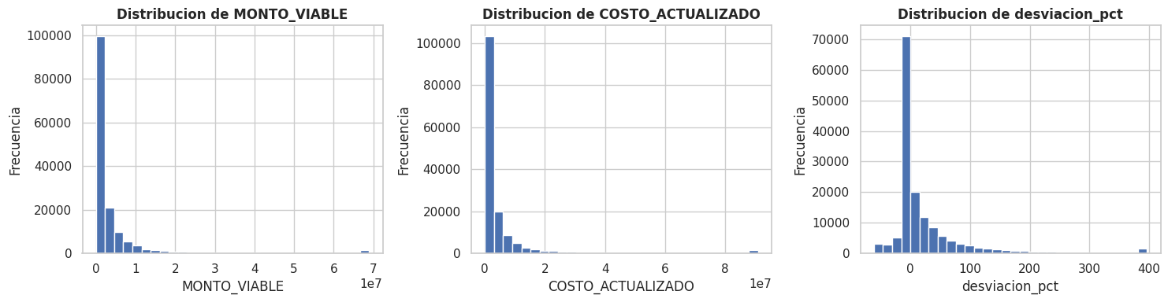

Gráfico 1 : Histogramas

Hallazgos
Los tres histogramas muestran una distribución fuertemente sesgada a la derecha. Cabe precisar que, para facilitar su lectura visual, los valores fueron recortados (clipped) entre el percentil 1% y el percentil 99% antes de graficar; por lo tanto, el rango que se observa en el eje horizontal no corresponde a los valores extremos reales del dataset, sino a la zona donde se concentra la gran mayoría de los proyectos. Dentro de ese rango recortado, la mayoría de los proyectos se concentra en montos bajos, mientras que el resto se distribuye en una larga cola hacia la derecha. Los valores extremos reales fuera de este recorte se analizan con mayor detalle a través de los boxplots a continuación y, más adelante, en la sección de detección de outliers.

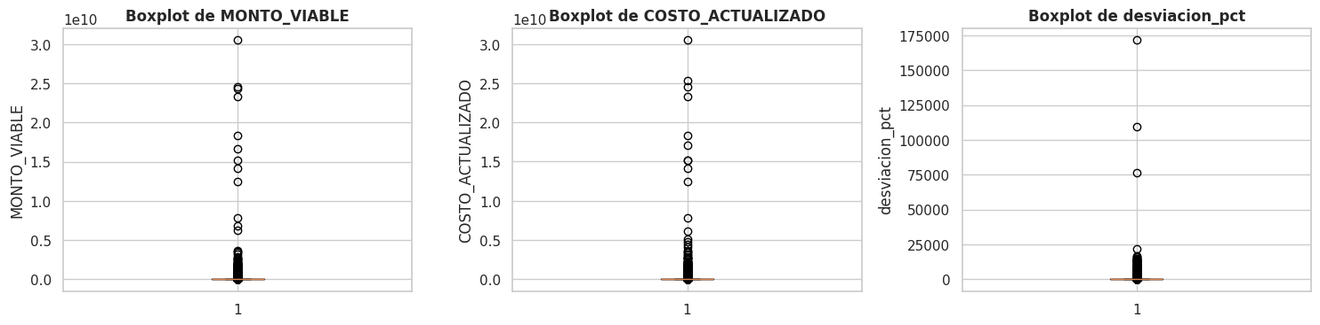
Gráfico 2 : Boxplot

Los boxplots confirman lo que ya mostraban los histogramas: las tres variables presentan una cantidad enorme de valores atípicos. La caja central (donde se concentra la mayoría de los proyectos) es prácticamente invisible frente a la cantidad de puntos extremos que se disparan hacia arriba, llegando hasta 3.0×10¹⁰ en `MONTO_VIABLE` y `COSTO_ACTUALIZADO`, y a más de 170,000% en `desviacion_pct` (máximo real de 171,833.14%, según la Tabla presentada en la sección 4.1).

Esto confirma dos cosas: primero, que los outliers no son un caso aislado sino un patrón dominante en la data, lo cual explica por qué la media de `desviacion_pct` (38.85) está tan alejada de su mediana (0). Segundo, que en la etapa de Preparación de Datos será necesario un tratamiento explícito de estos valores extremos, ya que de lo contrario dominarán el entrenamiento de los modelos de regresión, especialmente los más sensibles a la escala como la regresión lineal.

4.2.2 Variables categóricas

Se analizaron las frecuencias de las principales variables categóricas candidatas a predictoras: `NIVEL`, `SECTOR`, `FUNCION`, `DES_MODALIDAD`, `TIPO_INVERSION` y `DEPARTAMENTO`. El resto de variables categóricas del dataset se evaluará más adelante para confirmar si aportan valor predictivo real.

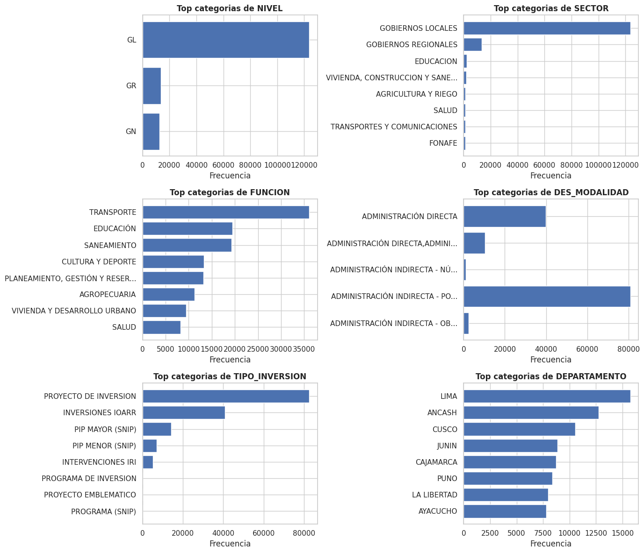

Gráfico 3 : Gráfico de barras de variables categóricas principales
Hallazgos
Se observa un fuerte desbalance de categorías en casi todas las variables. En `NIVEL`, el 82% de los proyectos corresponde a Gobiernos Locales (GL), frente a un 9% de Gobiernos Regionales (GR) y un 8% de Gobierno Nacional (GN). Este mismo patrón se refleja en `SECTOR`, donde "Gobiernos Locales" y "Gobiernos Regionales" concentran más del 90% de los registros, mientras que el resto de sectores (Educación, Salud, Transportes, etc.) aparece de forma marginal.

En `FUNCION`, Transporte, Educación y Saneamiento son las categorías dominantes, lo cual es coherente con las prioridades históricas de inversión pública en el Perú. En `TIPO_INVERSION`, "Proyecto de Inversión" e "Inversiones IOARR" concentran más del 80% de los casos, y en `DEPARTAMENTO`, aunque Lima lidera, la distribución entre regiones es más pareja que en las demás variables.

El hallazgo más importante de este análisis está en `DES_MODALIDAD`: varias de sus categorías no representan una sola modalidad, sino combinaciones de modalidades separadas por comas (por ejemplo, "ADMINISTRACIÓN DIRECTA,ADMINISTRACIÓN INDIRECTA - POR CONTRATA", con 10,241 casos). Solo considerando las dos combinaciones más frecuentes, al menos un 12.3% de los proyectos (18,405 de 149,778) registra una modalidad compuesta en lugar de una categoría simple. Esto indica que el campo no es estrictamente categórico simple, sino que algunos proyectos registran más de una modalidad a lo largo de su ciclo de vida. Este hallazgo es clave para la Preparación de Datos: antes de aplicar cualquier técnica de encoding, será necesario decidir si se separan estas combinaciones o si se simplifican a la modalidad principal, ya que tratarlas como categorías únicas e independientes multiplicaría innecesariamente la cardinalidad de la variable.

4.3 Análisis bivariado: relación con la variable objetivo

4.3.1 Categóricas vs. target

Se calculó la desviación mediana de desviacion_pct para las 10 categorías más frecuentes de cada variable categórica, con el fin de identificar qué categorías están asociadas a mayor o menor sobrecosto. Las barras en rojo indican sobrecosto (mediana positiva) y en azul indican ahorro o reducción de costo (mediana negativa).

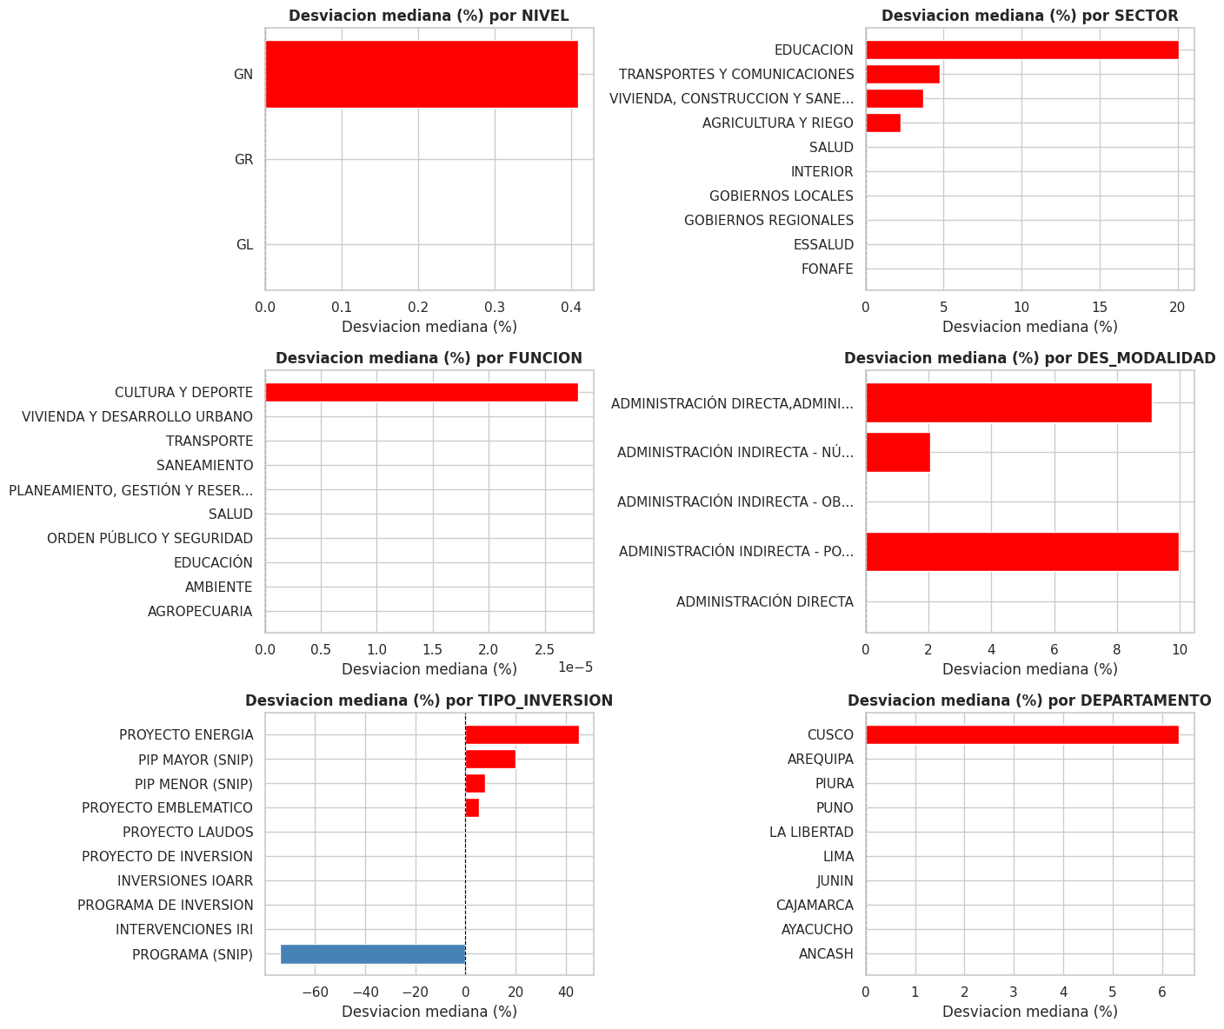
Gráfico 4 : Barras horizontales de la desviación presupuestal vs variables categóricas
Hallazgos
Antes de interpretar las diferencias entre categorías, se observa un patrón que domina buena parte del gráfico: en cuatro de las seis variables analizadas, la mayoría de las categorías muestra una barra de longitud prácticamente cero (GR y GL en NIVEL; casi todo SECTOR salvo Educación, Transportes, Vivienda y Agricultura; todo FUNCION, incluyendo "Cultura y Deporte", cuya mediana de 2.8×10⁻⁵% es técnicamente distinta de cero pero irrelevante en magnitud; y casi todo DEPARTAMENTO salvo Cusco). Esto no significa que esas categorías no tengan sobrecostos, sino que es consecuencia directa del hallazgo visto anteriormente en la variable objetivo: más de la mitad de los proyectos presenta desviacion_pct igual a 0 porque aún no ha iniciado su ejecución física. Al calcular la mediana de un grupo dominado por ceros, el resultado también es cero, sin importar cuánto sobrecosto presenten los pocos proyectos que sí llegaron a ejecutarse.

Sin embargo, este patrón no se repite de la misma forma en DES_MODALIDAD ni en TIPO_INVERSION, donde varias categorías no solo una muestran medianas claramente distintas de cero: en DES_MODALIDAD, "Administración Directa,Administración Indirecta - Por Contrata" (~9%) y "Administración Indirecta - Por Contrata,Administración Directa" (~10%) presentan sobrecosto mediano relevante; en TIPO_INVERSION, "Proyecto Energía" (~45%), "PIP Mayor (SNIP)" (~20%) y "PIP Menor (SNIP)" muestran sobrecosto positivo, mientras que "Programa (SNIP)" presenta una mediana cercana a -70%. Esto sugiere que la modalidad de ejecución y el tipo de inversión podrían estar más asociados a la madurez o el tamaño del proyecto que las variables puramente geográficas o sectoriales, una hipótesis que deberá confirmarse una vez filtrada la población a proyectos con ejecución iniciada.

En otras palabras, este análisis, tal como está construido actualmente sobre df_valido, no está midiendo qué categorías tienen mayor riesgo real de sobrecosto, sino qué categorías concentran más proyectos maduros o ya ejecutados. Dentro de NIVEL, SECTOR, FUNCION y DEPARTAMENTO, las únicas categorías con mediana claramente distinta de cero (Educación, Cusco, Gobierno Nacional) probablemente destacan porque tienen una mayor proporción de proyectos en ejecución, no necesariamente porque sean las más riesgosas.

Este resultado confirma, con una tercera evidencia, la necesidad de filtrar la población de análisis a proyectos con ejecución física iniciada antes de sacar conclusiones sobre qué variables predicen mejor el sobrecosto. El análisis bivariado deberá repetirse en la etapa de Preparación de Datos una vez aplicado este filtro, de modo que las medianas reflejen sobrecosto real y no una mezcla de proyectos jóvenes sin ejecutar con proyectos que sí ejecutaron.
Como observación adicional, la categoría "PROGRAMA (SNIP)" dentro de TIPO_INVERSION presenta una mediana cercana a -70%, un valor extremo que probablemente se explica por tener muy pocos proyectos maduros, donde uno o dos casos atípicos distorsionan el resultado. Este caso también deberá revisarse una vez filtrada la población.

4.3.2 Numéricas vs. target

Para complementar el análisis anterior, se calculó la matriz de correlación de Pearson entre las variables numéricas disponibles: MONTO_VIABLE, COSTO_ACTUALIZADO, desviacion_pct y PIM_ANIO_ACTUAL.

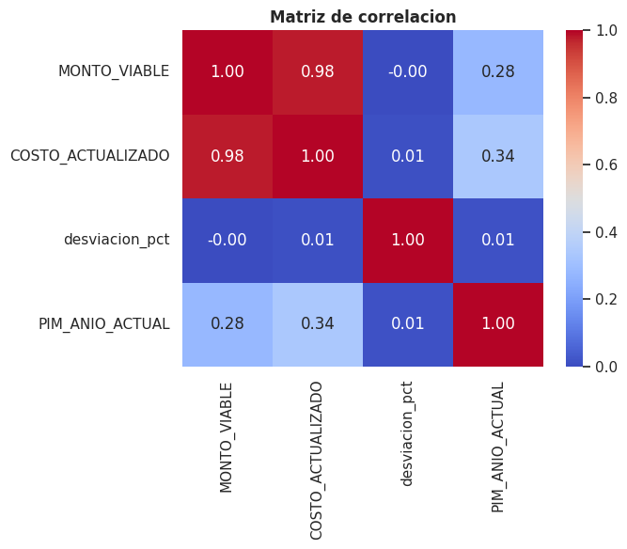
Gráfico 5 : Matriz de Correlación
Hallazgos
MONTO_VIABLE y COSTO_ACTUALIZADO tienen una correlación muy alta (0.98), lo cual es esperable: ambas representan el monto del mismo proyecto en distintos momentos. Esto confirma por qué COSTO_ACTUALIZADO se excluye como predictora, ya que es la base con la que se construye el target.

El dato más importante es que desviacion_pct no muestra correlación con ninguna otra variable (valores cercanos a 0). Esto no significa que estas variables no influyan en el sobrecosto, sino que la relación no es lineal y está distorsionada por la gran cantidad de proyectos con desviacion_pct = 0 (los que aún no han ejecutado). Esto refuerza, con evidencia numérica, la misma conclusión obtenida en el análisis categórico (4.3.1): el filtro por ejecución iniciada es indispensable antes de evaluar el poder predictivo real de cualquier variable.

Finalmente, PIM_ANIO_ACTUAL se incluyó en este análisis por ser la única variable adicional, junto a las que construyen el target, disponible sin conversión previa entre las numéricas con bajo porcentaje de valores faltantes. A diferencia de COSTO_ACTUALIZADO, PIM_ANIO_ACTUAL no corresponde a una variable de fuga de información, por lo que si su relación con desviacion_pct resulta relevante una vez aplicado el filtro de proyectos con ejecución iniciada, se mantendrá como parte de las variables predictoras del modelo final.

En conjunto, tanto el análisis categórico como el numérico muestran que, sobre la población completa, no es posible identificar aún qué variables predicen mejor el sobrecosto. Este análisis bivariado se retomará en la Preparación de Datos, una vez aplicado el filtro de proyectos con ejecución física iniciada.

4.4 Detección de outliers con IQR
Se aplicó el método del Rango Intercuartílico (IQR) sobre la variable desviacion_pct, marcando como outlier todo valor por debajo de Q1 − 1.5×IQR o por encima de Q3 + 1.5×IQR.
Outliers en desviacion_pct: 22,349 (14.9%)

Bajo este criterio, 14.9% de los proyectos analizados (22,349 de 149,778) presenta una desviación presupuestal considerada atípica. Es un porcentaje relativamente alto para un análisis de outliers (usualmente se espera entre 1% y 5% bajo este método en distribuciones más simétricas), lo cual es consistente con la altísima asimetría de desviacion_pct ya identificada en las estadísticas descriptivas (skewness de 189.57).

Para visualizar su comportamiento, se graficó una muestra aleatoria de 3,000 proyectos, relacionando MONTO_VIABLE (acotado al percentil 99 para mejorar la lectura) con desviacion_pct (acotada entre -100% y 300%), diferenciando en rojo los proyectos marcados como outliers.

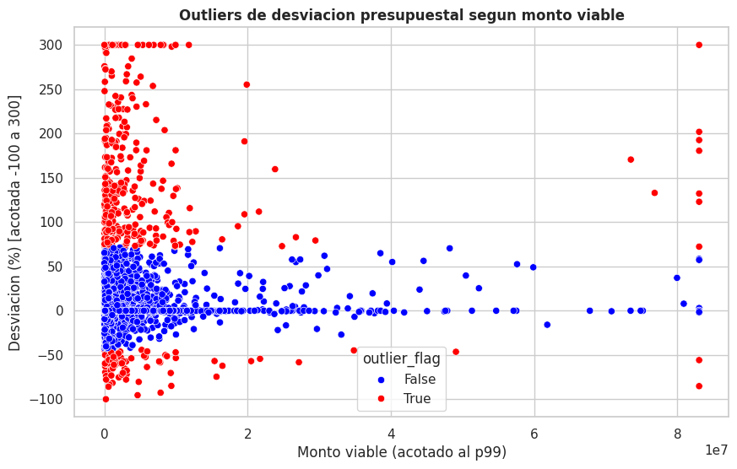
Gráfico 6 : Identificación de outliers por monto viable del proyecto
Hallazgos:

Los outliers (en rojo) se concentran principalmente en proyectos con monto viable bajo (cercano a 0), con desviaciones que van desde -100% hasta +300%. Esto ocurre porque, al ser desviacion_pct un porcentaje, un monto viable pequeño en el denominador hace que cualquier variación de costo se traduzca en una desviación desproporcionadamente alta. Un proyecto chico que se encarece un poco en soles puede mostrar un porcentaje extremo, sin que esto sea necesariamente peor que el sobrecosto absoluto de un proyecto grande con una desviación porcentual menor.

También se observa un grupo más pequeño de outliers en proyectos de monto viable alto (extremo derecho, cerca de 8×10⁷), lo que muestra que el problema no es exclusivo de los proyectos pequeños, aunque ahí es mucho menos frecuente.

Esto tiene una implicancia clara para la Preparación de Datos: aplicar un único umbral IQR global podría penalizar injustamente a los proyectos pequeños solo por el efecto del denominador, y no porque sean errores reales. Por eso, el tratamiento de estos outliers deberá evaluarse cuidadosamente en la siguiente etapa del proyecto, considerando que un porcentaje extremo no siempre equivale a un error de registro, sino a una particularidad matemática de los proyectos con montos pequeños.

4.5 Extra: mapa de proyectos con folium
El dataset incluye las coordenadas LATITUD y LONGITUD de cada proyecto, lo que permite un análisis geoespacial complementario. Se ubicaron los 200 proyectos de mayor MONTO_VIABLE en un mapa interactivo, coloreando cada punto en rojo si el proyecto presentó sobrecosto (desviacion_pct > 0) o en azul si tuvo ahorro o costo igual/inferior al aprobado.

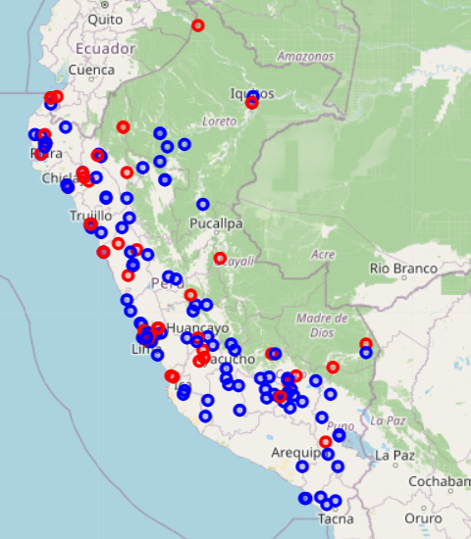

Gráfico 7 : Mapa con indicadores

Hallazgos:

Los proyectos de mayor monto se concentran principalmente en la costa(Lima, Trujillo, Piura, Arequipa) y en menor medida en zonas andinas y amazónicas (Huancayo, Ayacucho, Iquitos, Pucallpa). Esto es consistente con la mayor densidad poblacional y actividad económica de la costa peruana.

No se observa un patrón geográfico claramente dominante entre proyectos con sobrecosto (rojo) y sin sobrecosto (azul): ambos colores aparecen mezclados en las mismas zonas, incluyendo Lima y el norte del país. Esto sugiere que, al menos a simple vista y sin un análisis estadístico más riguroso, la ubicación geográfica por sí sola no parece ser un factor determinante del sobrecosto entre los proyectos de mayor monto aunque esto debe tomarse con cautela, ya que el mapa solo considera 200 proyectos (los de mayor monto) y no la población completa de 149,778.

Vale la pena recordar que este mapa también está sujeto a la misma limitación de fondo mencionada en secciones anteriores: `desviacion_pct` incluye proyectos que aún no han iniciado ejecución, por lo que algunos puntos azules podrían corresponder simplemente a proyectos jóvenes sin sobrecosto observado todavía, y no necesariamente a proyectos "eficientes".

4.6 Tendencia temporal + sesgo sin actualización

Se analizó la evolución de la desviación presupuestal según el año de viabilidad del proyecto (anio_viab, extraído de FECHA_VIABILIDAD), para el periodo 2010-2024. Para cada año se calculó: la mediana de desviacion_pct, el porcentaje de proyectos con sobrecosto (pct_sobrec), y el porcentaje de proyectos cuyo costo actualizado es prácticamente idéntico al monto viable, es decir, sin ninguna actualización registrada (pct_sin_act).

anio_viab | n | mediana | pct_sobrec | pct_sin_act
2010 | 893 | 9.2 | 59.9% | 23.5%
2011 | 1018 | 13.5 | 63.2% | 21.2%
2012 | 2077 | 20.2 | 71.4% | 14.8%
2013 | 2471 | 18.7 | 72.3% | 10.3%
2014 | 2027 | 23.5 | 73.9% | 7.7%
2015 | 3403 | 15.4 | 70.2% | 8.6%
2016 | 3906 | 16.5 | 70.0% | 7.9%
2017 | 3419 | 23.0 | 70.4% | 10.8%
2018 | 4978 | 7.3 | 58.0% | 27.4%
2019 | 9842 | 7.9 | 63.3% | 17.4%
2020 | 9899 | 8.4 | 60.4% | 22.4%
2021 | 9398 | 9.5 | 61.9% | 20.6%
2022 | 12135 | 0.0 | 47.2% | 37.9%
2023 | 21764 | 0.0 | 44.9% | 33.6%
2024 | 20640 | 0.0 | 39.2% | 40.7%
Tabla 6 : Tendencia Temporal

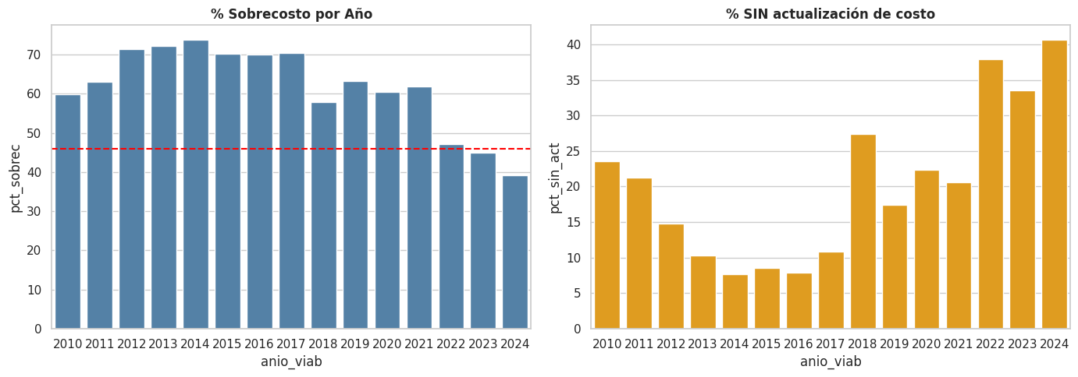
Gráfico 8 :Comparativa anual: Sobrecosto vs. Proyectos sin actualización de costo

Hallazgos

Esta tabla es la evidencia más contundente de todo el EDA respecto al problema de madurez del proyecto que se viene señalando desde el análisis de la variable objetivo. Se observan dos patrones que se mueven en direcciones opuestas a medida que se acerca el año 2024.

La mediana de desviación cae a 0.0% exactamente a partir de 2022, después de moverse entre 7% y 24% durante todo el periodo 2010-2021. No es que los proyectos aprobados en 2022-2024 sean repentinamente más eficientes es que, al ser los más recientes, la mayoría todavía no ha tenido tiempo de ejecutar y actualizar su costo.

Esto se confirma directamente con la segunda métrica: el % de proyectos sin ninguna actualización de costo se dispara de menos del 11% (2013-2017) a 33.6%-40.7% en 2022-2024. Es decir, en los años más recientes, hasta 4 de cada 10 proyectos siguen exactamente con el mismo costo que tenían al momento de su aprobación, simplemente porque aún no ha pasado suficiente tiempo para que se actualice.

El % de sobrecosto (proyectos con desviacion_pct > 0) también cae de forma consistente en los años recientes (de ~70% en 2012-2017 a ~39-47% en 2022-2024), reforzando la misma conclusión: no es una mejora real en la gestión de proyectos, sino un artefacto de que los proyectos jóvenes simplemente no han tenido tiempo de desviarse.

4.7 Análisis profundo (costo actualizado)
Este análisis profundo se enfoca en FUNCION y DEPARTAMENTO por ser las variables categóricas con mayor granularidad y diversidad real de categorías entre las evaluadas en la sección 4.3, a diferencia de NIVEL (solo 3 categorías) o SECTOR (concentrado en más del 90% en solo dos categorías), lo que permite un análisis más informativo sobre patrones sectoriales y geográficos de sobrecosto.
Criterio de calidad de datos aplicado
A diferencia de los análisis bivariados anteriores (4.3), que se calcularon sobre df_ válido (población completa, incluyendo proyectos sin actualizar), en esta sección se aplican dos filtros adicionales para obtener una medición más confiable del sobrecosto real:
- Exclusión de proyectos sin actualización de costo (sin_act), es decir, aquellos cuyo COSTO_ACTUALIZADO es prácticamente idéntico a MONTO_VIABLE. Esto corrige el sesgo de proyectos jóvenes identificado en la sección 4.6.
- Umbral mínimo de observaciones por categoría (50 para FUNCION, 100 para DEPARTAMENTO), para evitar que categorías con muy pocos proyectos distorsionen el ranking con medianas poco representativas.
Proyectos con costo actualizado: 94,470 (63.1% del total)

FUNCION (top 10 por mediana de sobrecosto, con mínimo 50 proyectos):
FUNCION | n | mediana | % sobrecosto
ENERGIA Y RECURSOS MINERALES | 85 | 46.2 | 90.6%
AGRARIA | 166 | 42.5 | 89.2%
SALUD Y SANEAMIENTO | 402 | 39.9 | 85.3%
PESCA | 107 | 36.1 | 76.6%
EDUCACION Y CULTURA | 397 | 23.5 | 80.6%
EDUCACIÓN | 12,444 | 22.4 | 76.2%
COMERCIO | 580 | 22.2 | 76.0%
ENERGÍA | 1,991 | 20.9 | 76.0%
TURISMO | 435 | 19.6 | 74.7%
CULTURA Y DEPORTE | 8,800 | 18.8 | 75.4%
Tabla 7 : Porcentaje de sobrecosto por Función
DEPARTAMENTO (top 10 por mediana de sobrecosto, con mínimo 100 proyectos):
DEPARTAMENTO | n | mediana | % sobrecosto
TACNA | 1,500 | 38.2 | 81.3%
MOQUEGUA | 1,155 | 34.9 | 80.1%
CUSCO | 7,313 | 31.4 | 79.5%
AMAZONAS | 2,222 | 24.8 | 76.9%
PASCO | 1,801 | 24.5 | 77.1%
AREQUIPA | 4,572 | 24.3 | 78.3%
MADRE DE DIOS | 491 | 23.3 | 77.0%
UCAYALI | 1,468 | 22.6 | 72.1%
APURIMAC | 3,489 | 22.0 | 77.9%
ANCASH | 7,920 | 21.9 | 76.5%
Tabla 7 : Porcentaje de sobrecosto por Departamento
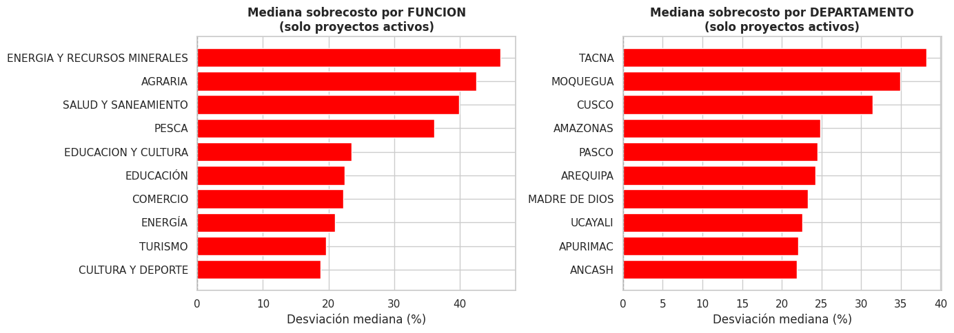
Gráfico 9 :Comparativa Sobrecosto vs. Funcion y Departamento

Hallazgos:

Al filtrar la población a 94,470 proyectos (63.1% del total) que ya cuentan con costo actualizado, se elimina el sesgo de proyectos jóvenes visto en 4.3 y 4.6, y aparecen diferencias reales y sustanciales entre categorías algo que no era posible observar en el análisis bivariado inicial, donde casi todas las medianas se mostraban en 0%.

En FUNCION, los sectores con mayor sobrecosto mediano son Energía y Recursos Minerales (46.2%), Agraria (42.5%) y Salud y Saneamiento (39.9%), todos con más del 85% de sus proyectos activos presentando algún sobrecosto. En contraste, funciones más numerosas como Educación (22.4%) y Cultura y Deporte (18.8%) muestran una magnitud mediana considerablemente menor, aunque también con mayoría de proyectos con sobrecosto (>75%).

En DEPARTAMENTO, destaca un patrón geográfico: las regiones con mayor sobrecosto mediano son Tacna (38.2%), Moquegua (34.9%) y Cusco (31.4%), zonas donde la actividad minera y energética tiene fuerte presencia económica y de inversión pública lo cual es consistente con el hallazgo de FUNCION, donde "Energía y Recursos Minerales" resultó ser la categoría con mayor sobrecosto mediano de todo el análisis (46.2%). Esto sugiere que el sobrecosto podría estar más asociado a la complejidad técnica y logística de ciertos tipos de proyecto (minería, energía, agricultura en zonas remotas) que a una región específica por sí sola.

4.8 Efecto de tamaño

Se evaluó si el tamaño del proyecto, medido por MONTO_VIABLE, está asociado a un mayor o menor sobrecosto. Para ello, se segmentan los proyectos en tres categorías (Pequeña: <S/0.5M, Mediana: S/0.5–5M, Grande: >S/5M) y se calculó, adicionalmente, la correlación de Spearman entre el logaritmo del monto viable y desviacion_pct.

Tamaño de obra | n | Mediana | % sobrecosto
Pequeña (< S/ 0.5M) | 47,092 | 0.0 | 47.4%
Mediana (S/ 0.5–5M) | 75,711 | 0.0 | 45.6%
Grande (> S/ 5M) | 26,975 | 0.0 | 44.7%
Tabla 8 : Porcentaje de sobrecosto por Tamaño de Obra
Correlación de Spearman
Relación | r | p-valor
log(Monto) vs. desviación_pct | -0.010 | 0.0001
Tabla 9 : Correlación de Spearman
Hallazgos:
A primera vista, el resultado sugiere que el tamaño del proyecto no predice el sobrecosto: la correlación de Spearman es prácticamente nula (r = -0.010), y las tres categorías de tamaño muestran una mediana idéntica de 0.0%. Sin embargo, este resultado es el análisis que se realiza sobre el df_valido (población completa), la misma base que en la sección 4.3 mostró estar dominada por proyectos sin ejecución iniciada. La mediana de 0.0% en las tres categorías es consistente con ese sesgo ya identificado, y no necesariamente con una ausencia real de relación entre tamaño y sobrecosto.

De hecho, si se observa el porcentaje de proyectos con sobrecosto (pct_sobrec), sí se aprecia una diferencia, aunque leve: los proyectos pequeños tienen una proporción ligeramente mayor de sobrecosto (47.4%) frente a los grandes (44.7%). Esto es consistente con lo visto en la sección 4.4 (outliers), donde se identificó que los montos viables bajos generan desviaciones porcentuales más extremas por el efecto del denominador pequeño.

Sin embargo, el coeficiente de Spearman reportado (r = -0.010) se calculó sobre la población completa (df_valido), no sobre la submuestra filtrada de proyectos con costo ya actualizado usada en la sección 4.7. Repetir este cálculo sobre esa población filtrada permitiría confirmar con mayor rigor si la ausencia de relación entre tamaño y sobrecosto se mantiene, o si al igual que ocurrió con las medianas por categoría en 4.7 emerge una relación real una vez eliminado el sesgo de madurez del proyecto.

4.9 Análisis de influencia de variables con pocos o ningún valor faltante

4.9.1 Criterio y grupos de variables excluidos del análisis
Antes de evaluar la influencia de las variables sobre desviacion_pct, se excluyeron tres grupos que, por definición, no deben considerarse en este análisis: (1) variables de fuga de información (18 en total: COSTO_ACTUALIZADO, AVANCE_FISICO, AVANCE_EJECUCION, entre otras), que contienen datos posteriores a la aprobación del proyecto; (2) identificadores y descriptivos (CODIGO_UNICO, NOMBRE_INVERSION, UBIGEO, entre otros), cuya alta cardinalidad no aporta capacidad de generalización; y (3) columnas derivadas creadas durante este análisis (desviacion_pct, outlier_flag, tam_obra, entre otras), que se excluyen para evaluar únicamente variables originales del MEF.

4.9.2 Selección de variables candidatas (≤5% de faltantes)

Tras excluir las variables de fuga de información, los identificadores y las columnas derivadas, se identificaron 28 variables candidatas con 5% o menos de valores faltantes, sobre las cuales se evaluó su relación con desviacion_pct.

4.9.3 Metodología de evaluación (Spearman para numéricas, Kruskal-Wallis + eta² para categóricas)

Las 28 variables candidatas se clasificaron en numéricas y categóricas según su tipo real. Durante este proceso se detectaron 2 columnas de fecha (FECHA_REGISTRO, FECHA_VIABILIDAD) que, por su naturaleza, no se evalúan en este análisis de correlación directa se transformarán en variables derivadas (por ejemplo, antigüedad del proyecto) en la sección 5.2 de Preparación de Datos.
Para las variables numéricas restantes, se calculó el coeficiente de correlación de Spearman con desviacion_pct, conservando aquellas con |r| ≥ 0.05. Para las categóricas, se aplicó la prueba no paramétrica de Kruskal-Wallis, complementada con el tamaño de efecto eta², conservando las variables con significancia estadística (p < 0.05) y eta² ≥ 0.001.

4.9.4 Resultados: gráfico y tabla comparativa

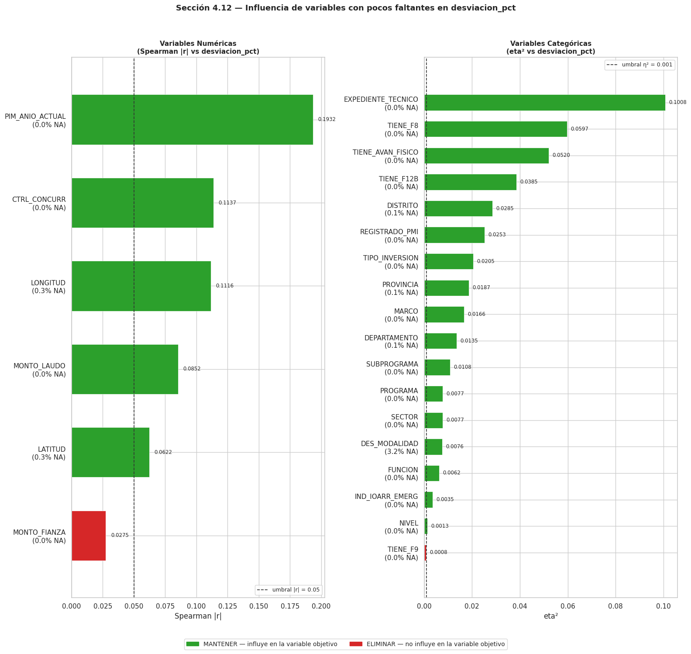

Gráfico 10 :Variables con pocos o ningún valor faltante Spearman |r| / eta² y decisión (mantener/eliminar)

Variable | Tipo | Missing % | Métrica | Efecto | Decisión
PIM_ANIO_ACTUAL | Numérica | 0.0% | Spearman |r| | 0.1932 | MANTENER
CTRL_CONCURR | Numérica | 0.0% | Spearman |r| | 0.1137 | MANTENER
LONGITUD | Numérica | 0.3% | Spearman |r| | 0.1116 | MANTENER
EXPEDIENTE_TECNICO | Categórica | 0.0% | eta² | 0.1008 | MANTENER
MONTO_LAUDO | Numérica | 0.0% | Spearman |r| | 0.0852 | MANTENER
LATITUD | Numérica | 0.3% | Spearman |r| | 0.0622 | MANTENER
TIENE_F8 | Categórica | 0.0% | eta² | 0.0597 | MANTENER
TIENE_AVAN_FISICO | Categórica | 0.0% | eta² | 0.0520 | MANTENER
TIENE_F12B | Categórica | 0.0% | eta² | 0.0385 | MANTENER
DISTRITO | Categórica | 0.1% | eta² | 0.0285 | MANTENER
MONTO_FIANZA | Numérica | 0.0% | Spearman |r| | 0.0275 | ELIMINAR
REGISTRADO_PMI | Categórica | 0.0% | eta² | 0.0253 | MANTENER
TIPO_INVERSION | Categórica | 0.0% | eta² | 0.0205 | MANTENER
PROVINCIA | Categórica | 0.1% | eta² | 0.0187 | MANTENER
MARCO | Categórica | 0.0% | eta² | 0.0166 | MANTENER
DEPARTAMENTO | Categórica | 0.1% | eta² | 0.0135 | MANTENER
SUBPROGRAMA | Categórica | 0.0% | eta² | 0.0108 | MANTENER
SECTOR | Categórica | 0.0% | eta² | 0.0077 | MANTENER
PROGRAMA | Categórica | 0.0% | eta² | 0.0077 | MANTENER
DES_MODALIDAD | Categórica | 3.2% | eta² | 0.0076 | MANTENER
FUNCION | Categórica | 0.0% | eta² | 0.0062 | MANTENER
IND_IOARR_EMERG | Categórica | 0.0% | eta² | 0.0035 | MANTENER
NIVEL | Categórica | 0.0% | eta² | 0.0013 | MANTENER
TIENE_F9 | Categórica | 0.0% | eta² | 0.0008 | ELIMINAR
ANIO_PROCESO | Numérica | 0.0% | Spearman |r| | nan | ELIMINAR

Tabla 10 : Variables con pocos o ningún valor faltante Spearman |r| /eta^2 y decisión(mantener/eliminar)

4.9.5 Conclusión: variables a mantener / eliminar

De las 25 variables evaluadas con criterio de decisión, 22 se mantienen y 3 se eliminan (MONTO_FIANZA, TIENE_F9 y ANIO_PROCESO), estas últimas por presentar un efecto por debajo de los umbrales definidos o, en el caso de ANIO_PROCESO, por no presentar variación alguna en sus valores.

Cabe señalar que el criterio de decisión para variables categóricas (η² ≥ 0.001) es considerablemente más permisivo que las convenciones estadísticas estándar, donde un eta² inferior a 0.01 suele considerarse un efecto insignificante (Cohen, 1988). Bajo ese criterio más estricto, variables como DES_MODALIDAD (η² = 0.0076), FUNCION (η² = 0.0062), IND_IOARR_EMERG (η² = 0.0035) y NIVEL (η² = 0.0013) tendrían un efecto individual negligible. Se optó por un umbral más permisivo para evitar descartar prematuramente variables categóricas que, aunque débiles de forma individual, podrían aportar valor predictivo en combinación con otras variables durante el modelamiento, especialmente en algoritmos no lineales como Random Forest o Gradient Boosting.

Las variables con mayor efecto individual PIM_ANIO_ACTUAL (Spearman |r| = 0.1932), CTRL_CONCURR (0.1137) y LONGITUD (0.1116) serán, en principio, las de mayor relevancia esperada dentro del conjunto de predictores para el modelamiento del Hito 2.

4.10 Muchos Faltantes :Imputar/Eliminar

4.10.1 Criterio y grupos de variables excluidos del análisis

A diferencia de la sección 4.9, en este análisis solo se excluyen las variables de fuga de información (FUGA), sin excluir explícitamente identificadores ni columnas derivadas. En la práctica esto no altera el resultado, ya que ningún identificador ni columna derivada presenta más de 5% de valores faltantes, pero se señala como una diferencia metodológica respecto al criterio aplicado en 4.9.

4.10.2 Selección de variables candidatas (>5% de faltantes)

Se identificaron 11 variables con más de 5% de valores faltantes, sin variables de fuga: PIA_ANIO_ACTUAL (68.4%), PMI_ANIO_1 (62.9%), PMI_ANIO_4 (61.8%), PMI_ANIO_2 (61.8%), PMI_ANIO_3 (61.8%), NUM_HABITANTES_BENEF (30.9%), ALTERNATIVA (30.9%), MONTO_ET_F8 (25.5%), DES_TIPOLOGIA (18.7%), FEC_INI_EJECUCION (7.8%) y FEC_FIN_EJECUCION (7.8%).

4.10.3 Metodología de evaluación (Spearman para numéricas, Kruskal-Wallis + eta² para categóricas)

Se aplicó la misma metodología que en la sección 4.9 (Spearman |r| ≥ 0.05 para numéricas; p < 0.05 y eta² ≥ 0.001 para categóricas), con un paso adicional: a las variables cuya decisión es IMPUTAR se les asigna además un método de imputación específico, definido según la naturaleza de cada variable:

- Variables presupuestales de ciclo anual (PIA_ANIO_ACTUAL, PMI_ANIO_1/2/4): se imputan con una constante igual a 0, bajo el criterio de que un valor faltante en estos campos refleja que el proyecto no fue incluido en ese ciclo presupuestal, y no un dato desconocido.
- Variables numéricas sin ese patrón (MONTO_ET_F8): se imputan con la mediana.
- Variables categóricas (ALTERNATIVA, DES_TIPOLOGIA): se imputan con la moda (valor más frecuente).
- Fechas clasificadas como categóricas por el proceso de tipificación (FEC_INI_EJECUCION, FEC_FIN_EJECUCION): se imputan con la fecha mediana, en lugar de la moda.

4.10.4 Resultados: gráfico y tabla comparativa

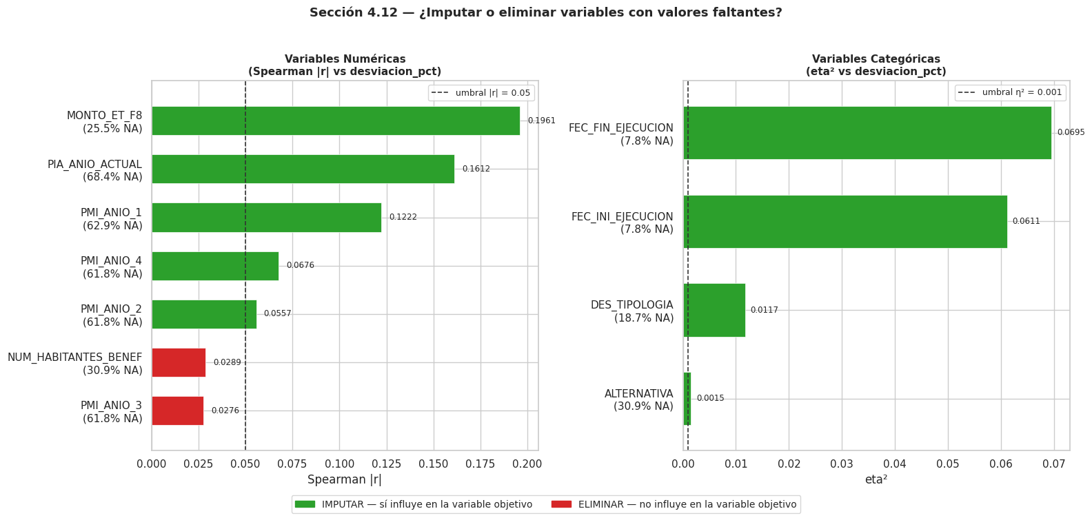

Figura 11. Spearman |r| (variables numéricas) y eta² (variables categóricas) de las 11 variables con más de 5% de valores faltantes, respecto a desviacion_pct.

Variable | Tipo | Missing % | Métrica | Efecto | Decisión | Método imputación
PIA_ANIO_ACTUAL | Numérica | 68.4% | Spearman |r| | 0.1612 | IMPUTAR | Constante = 0
PMI_ANIO_1 | Numérica | 62.9% | Spearman |r| | 0.1222 | IMPUTAR | Constante = 0
PMI_ANIO_4 | Numérica | 61.8% | Spearman |r| | 0.0676 | IMPUTAR | Constante = 0
PMI_ANIO_2 | Numérica | 61.8% | Spearman |r| | 0.0557 | IMPUTAR | Constante = 0
PMI_ANIO_3 | Numérica | 61.8% | Spearman |r| | 0.0276 | ELIMINAR | — (se elimina)
NUM_HABITANTES_BENEF | Numérica | 30.9% | Spearman |r| | 0.0289 | ELIMINAR | — (se elimina)
ALTERNATIVA | Categórica | 30.9% | eta² | 0.0015 | IMPUTAR | Moda (mas frecuente)
MONTO_ET_F8 | Numérica | 25.5% | Spearman |r| | 0.1961 | IMPUTAR | Mediana
DES_TIPOLOGIA | Categórica | 18.7% | eta² | 0.0117 | IMPUTAR | Moda (mas frecuente)
FEC_INI_EJECUCION | Categórica | 7.8% | eta² | 0.0611 | IMPUTAR | Mediana (fecha)
FEC_FIN_EJECUCION | Categórica | 7.8% | eta² | 0.0695 | IMPUTAR | Mediana (fecha)

Tabla 11. Variables con más de 5% de valores faltantes — Spearman |r| / eta², decisión (imputar/eliminar) y método de imputación asignado.

El hallazgo más relevante es que MONTO_ET_F8 (Spearman |r| = 0.1961) presenta la asociación más fuerte con desviacion_pct de todas las variables numéricas evaluadas hasta este punto del EDA, superando incluso a PIM_ANIO_ACTUAL (|r| = 0.1932), la variable con mayor efecto individual identificada en la sección 4.9. Esto es notable considerando que MONTO_ET_F8 tiene 25.5% de valores faltantes, mientras que PIM_ANIO_ACTUAL no tiene ninguno es decir, una variable con datos considerablemente más incompletos resulta ser, para el subconjunto de proyectos donde sí está disponible, la más informativa de todo el análisis de influencia realizado hasta ahora.

Por el lado categórico, FEC_FIN_EJECUCION (eta² = 0.0695) y FEC_INI_EJECUCION (eta² = 0.0611) muestran los efectos más altos de toda la tabla, muy por encima del resto de variables categóricas evaluadas tanto en esta sección como en 4.9.

Solo dos variables se eliminan: PMI_ANIO_3 (|r| = 0.0276) y NUM_HABITANTES_BENEF (|r| = 0.0289), ambas por debajo del umbral de 0.05.

4.10.5 Conclusión: variables a imputar / eliminar

De las 11 variables con más de 5% de valores faltantes, 9 se imputarán en la etapa de Preparación de Datos (PIA_ANIO_ACTUAL, PMI_ANIO_1, PMI_ANIO_2, PMI_ANIO_4, MONTO_ET_F8, ALTERNATIVA, DES_TIPOLOGIA, FEC_INI_EJECUCION y FEC_FIN_EJECUCION) y 2 se eliminarán del pipeline (PMI_ANIO_3 y NUM_HABITANTES_BENEF), al no mostrar asociación relevante con la variable objetivo.

Cabe destacar que MONTO_ET_F8 y las variables de fecha de ejecución (FEC_INI_EJECUCION, FEC_FIN_EJECUCION) resultaron ser, junto con PIM_ANIO_ACTUAL de la sección 4.9, los predictores individuales más prometedores de todo el análisis de influencia de variables, lo cual sugiere que la información sobre el expediente técnico (MONTO_ET_F8) y sobre el cronograma real de ejecución podría tener un rol importante en el modelamiento del Hito 2.

4.11 Resumen consolidado de hallazgos (Insights)

A. Volumen y variable objetivo

El dataset contiene 150,020 registros y 68 variables. Tras filtrar a proyectos con MONTO_VIABLE > 0 y COSTO_ACTUALIZADO disponible, quedan 149,778 proyectos válidos para el cálculo de desviacion_pct. Esta variable presenta una asimetría extrema (skewness = 189.57): media de 38.85% frente a una mediana de 0.00%, con un rango de -100% a 171,833.14%. El 46.0% de los proyectos válidos presenta sobrecosto positivo.

B. Calidad de datos: coherencia y consistencia

Sobre el dataset completo se identificaron cinco tipos de inconsistencias: 108 casos (0.07%) de fechas invertidas (fin de ejecución anterior al inicio); 17,755 casos (11.84%) de viabilidad declarada después de iniciada la ejecución física, un volumen demasiado alto para tratarse solo de errores de digitación, y que podría reflejar un patrón administrativo del sistema; 16 casos (0.011%) de montos viables extremos (outlier severo según 3×IQR); 67 identificadores duplicados en CODIGO_UNICO; y 23,120 casos (15.46% de los que tienen coordenadas) fuera del territorio peruano , esta última especialmente relevante porque LATITUD y LONGITUD terminan siendo predictoras del modelo.

C. Distribución y relaciones con la variable objetivo

El análisis univariado mostró que MONTO_VIABLE, COSTO_ACTUALIZADO y desviacion_pct tienen distribuciones fuertemente sesgadas a la derecha, con outliers severos que llegan hasta 3.0×10¹⁰ en las dos primeras. En las variables categóricas se observó fuerte desbalance (82% de NIVEL es Gobierno Local) y un hallazgo relevante en DES_MODALIDAD: al menos 12.3% de los proyectos registra una modalidad compuesta (más de una modalidad separada por comas), lo cual deberá tratarse antes de aplicar encoding.

El análisis bivariado sobre la población completa (df_valido) mostró que la mayoría de categorías de NIVEL, SECTOR, FUNCION y DEPARTAMENTO tienen mediana de sobrecosto igual a cero, un artefacto del sesgo de proyectos sin ejecutar no una ausencia real de relación. Sin embargo, DES_MODALIDAD y TIPO_INVERSION sí mostraron variación real entre categorías, sugiriendo que estas variables podrían estar más asociadas a la madurez o el tamaño del proyecto que las variables geográficas o sectoriales.

La matriz de correlación de Pearson confirmó una asociación muy alta entre MONTO_VIABLE y COSTO_ACTUALIZADO (r = 0.98), lo que justifica modelar la desviación porcentual en lugar del costo absoluto. desviacion_pct no mostró correlación lineal relevante con ninguna variable numérica disponible en ese momento, consistente con el sesgo de proyectos sin ejecutar.

Bajo el método IQR (1.5×IQR), 22,349 proyectos (14.9%) fueron marcados como outliers en desviacion_pct una proporción alta pero coherente con su extrema asimetría. Se observó que los outliers se concentran mayormente en proyectos de monto viable bajo, un efecto matemático del denominador pequeño en el cálculo del porcentaje, más que necesariamente errores de registro.

D. Análisis profundos

La tendencia temporal (2010–2024) mostró que la mediana de sobrecosto cae a 0.0% exactamente desde 2022, mientras que el porcentaje de proyectos sin actualización de costo se dispara de menos de 11% (2013–2017) a 33.6%–40.7% (2022–2024) evidencia contundente de que la caída reciente es un artefacto de madurez de los proyectos, no una mejora real en la gestión.

Al filtrar a los 94,470 proyectos (63.1% del total) que ya cuentan con costo actualizado, emergieron diferencias reales y sustanciales entre categorías: en FUNCION, Energía y Recursos Minerales (46.2%), Agraria (42.5%) y Salud y Saneamiento (39.9%) presentan el mayor sobrecosto mediano; en DEPARTAMENTO, destacan Tacna (38.2%), Moquegua (34.9%) y Cusco (31.4%), regiones con fuerte presencia de actividad minera y energética.

El tamaño del proyecto (MONTO_VIABLE) no mostró asociación relevante con el sobrecosto: la correlación de Spearman entre log(monto) y desviacion_pct es de apenas -0.010, y las tres categorías de tamaño (pequeña, mediana, grande) presentan tasas de sobrecosto casi idénticas (44.7%–47.4%).

E. Selección de variables por influencia estadística

De 28 variables candidatas con ≤5% de valores faltantes, 22 se mantienen por su influencia sobre desviacion_pct (destacan PIM_ANIO_ACTUAL, CTRL_CONCURR y LONGITUD) y 3 se eliminan (MONTO_FIANZA, TIENE_F9 y ANIO_PROCESO, esta última sin variación alguna en sus valores). De 11 variables con más de 5% de faltantes, 9 se imputarán por mostrar influencia relevante destaca MONTO_ET_F8 (Spearman |r| = 0.1961), el efecto individual más fuerte de todo el análisis y 2 se eliminan (PMI_ANIO_3 y NUM_HABITANTES_BENEF).

F. Implicancia general para la Preparación de Datos

En conjunto, el EDA confirma que la variable objetivo está fuertemente distorsionada por proyectos que aún no han iniciado ejecución física, por lo que su tratamiento (filtro o ponderación) será una decisión central en la siguiente etapa. Asimismo, se identificaron outliers reales en desviacion_pct y en MONTO_VIABLE que requerirán tratamiento (winsorización o transformación logarítmica), inconsistencias de coherencia (fechas, coordenadas, duplicados) que deben corregirse antes del modelado, y un conjunto de variables con valor predictivo confirmado estadísticamente que constituirá la base de las variables candidatas para el Hito 2.

3. Preparación de los datos

3.1Revisión y corrección de los tipos de variables
Debido a que la información obtenida mediante la API del Ministerio de Economía y Finanzas fue importada principalmente como datos de tipo texto (object), se realizó la conversión de las variables cuantitativas a tipos de datos numéricos, permitiendo representar adecuadamente valores monetarios, porcentajes y coordenadas geográficas. Para ello, se utilizó la función pd.to_numeric(), de modo que estas variables pudieran ser procesadas correctamente durante el análisis estadístico y las posteriores etapas de modelamiento.

Tabla X
Variables transformadas a tipo numérico
Tipo de variable | Variables transformadas
Financieras | MONTO_VIABLE, COSTO_ACTUALIZADO
Avance del proyecto | AVANCE_FISICO, AVANCE_EJECUCION
Presupuestales | PIA_ANIO_ACTUAL, PIM_ANIO_ACTUAL, DEV_ANIO_ACTUAL, SALDO_EJECUTAR
Geográficas | LATITUD, LONGITUD

Nota. Las variables indicadas fueron convertidas de tipo texto (object) a formatos numéricos mediante pd.to_numeric(). Los valores que no pudieron ser interpretados como números fueron reemplazados por valores faltantes (NaN) mediante el parámetro errors='coerce', para su posterior tratamiento durante la preparación de los datos.

3.2 Revisión de valores faltantes
Para identificar la presencia de valores faltantes, se contabilizó el número de registros sin información para cada variable y se ordenaron los resultados de forma descendente, con el propósito de reconocer aquellas con mayor cantidad de datos ausentes.

Los resultados evidenciaron diferencias significativas entre las variables analizadas. El monto asignado en el Presupuesto Institucional de Apertura (PIA) del año actual presentó 102,651 valores faltantes, seguido del porcentaje de avance físico de la inversión, con 87,458, y del porcentaje de avance de ejecución general de la inversión, con 40,061 registros sin información. En contraste, las coordenadas geográficas de latitud y longitud presentaron 494 valores faltantes cada una, mientras que el monto viable de la inversión registró 241.

Posteriormente, se determinó la proporción de valores faltantes respecto al total de registros. El PIA del año actual presentó el mayor porcentaje de información ausente, con 68.42 %, seguido del avance físico, con 58.30 %, y del avance de ejecución, con 26.70 %. Además, las coordenadas geográficas y el monto viable presentaron porcentajes inferiores al 1 %. Estos resultados permitieron dimensionar la magnitud de los datos faltantes e identificar las variables que requieren especial consideración durante las etapas posteriores de preparación y selección de características.

Tabla X
Valores faltantes identificados en las variables del conjunto de datos
Variable | Valores faltantes | Porcentaje
PIA_ANIO_ACTUAL | 102,651 | 68.42 %
AVANCE_FISICO | 87,458 | 58.30 %
AVANCE_EJECUCION | 40,061 | 26.70 %
LATITUD | 494 | 0.33 %
LONGITUD | 494 | 0.33 %
MONTO_VIABLE | 241 | 0.16 %

Nota. Se presentan las variables que registraron valores faltantes después de la revisión y conversión de los tipos de datos. El porcentaje fue calculado respecto al total de observaciones del conjunto de datos. Las variables no incluidas en la tabla no presentaron valores faltantes relevantes en esta revisión.

3.3 Tratamiento de los outliers mediante Winsorización
Durante el análisis de la variable objetivo se identificó la presencia de valores atípicos asociados a desviaciones presupuestales elevadas. Para su tratamiento, se aplicó la técnica de Winsorización (capping) mediante el rango intercuartílico (IQR).
Se optó por este procedimiento en lugar de eliminar los valores atípicos, debido a que estos corresponden a proyectos reales que presentan desviaciones significativas respecto a su presupuesto inicial. La eliminación de dichas observaciones supondría la pérdida de información relevante para el objetivo del estudio, dado que precisamente se busca desarrollar un modelo capaz de identificar proyectos con riesgo de presentar sobrecostos.
Para determinar los valores a acotar, se calcularon el primer y tercer cuartil de la variable objetivo y, posteriormente, el rango intercuartílico:
$IQR=Q_{3}-Q_{1}$
Los límites inferior y superior se establecieron considerando 1.5 veces el IQR:
$Límite Inferior = Q_{1}-1.5(IQR)$
$Límite Superior = Q_{3} + 1.5(IQR)$
Como resultado, se obtuvieron límites de −43.01 % y 71.69 %. Las observaciones que excedieron estos valores fueron acotadas al límite correspondiente, en lugar de ser eliminadas. Este procedimiento modificó 22,349 registros, permitiendo conservar la totalidad de los proyectos analizados y, al mismo tiempo, reducir la influencia de los valores extremos durante el posterior modelamiento.

3.3 Creación de nuevas variables
Se realizó un proceso de ingeniería de características (Feature Engineering) con el propósito de generar variables que representen de manera más adecuada determinados atributos temporales y financieros de las inversiones públicas. A partir de los campos originales del conjunto de datos, se generaron tres nuevas variables predictoras mediante técnicas de ingeniería de características (Feature Engineering), con el propósito de representar de manera más adecuada determinadas características temporales y financieras de las inversiones:

- Plazo de ejecución (plazo_dias): se calculó como la diferencia, en días, entre la fecha de término y la fecha de inicio de ejecución de cada inversión. Esta variable permite representar la duración prevista de los proyectos. Durante su construcción se identificaron algunos valores negativos, lo que evidencia posibles inconsistencias en los registros de fechas que deberán ser consideradas antes del modelamiento.
- Año de viabilidad (anio_viabilidad): se obtuvo a partir del año correspondiente a la fecha de viabilidad de cada inversión. Su incorporación permite representar el componente temporal de los proyectos y evaluar posteriormente su posible relación con la desviación presupuestal.
- Monto viable transformado (monto_viable_log): se obtuvo mediante la transformación logarítmica log1p del monto viable original. Esta transformación se aplicó con el propósito de reducir la asimetría asociada a la presencia de proyectos con montos considerablemente elevados y obtener una representación más adecuada de esta variable para el modelamiento.

Tabla X
Estadísticos descriptivos de las variables generadas
Estadístico | Plazo de ejecución (días) | Año de viabilidad | Monto viable (log)
N (count) | 138,250 | 149,777 | 149,777
Media | 984.40 | 2021.52 | 13.93
Desv. estándar | 1,267.36 | 4.15 | 1.68
Mínimo | 0.00 | 2001.00 | 0.69
Percentil 25% | 151.00 | 2020.00 | 12.82
Mediana | 459.00 | 2023.00 | 13.92
Percentil 75% | 1,323.00 | 2025.00 | 15.07
Máximo | 16,714.00 | 2026.00 | 21.81

Nota. El plazo de ejecución se calculó como la diferencia entre las fechas de término e inicio de ejecución. Los registros con fechas invertidas fueron identificados y tratados como valores faltantes, por lo que el plazo mínimo resultante fue de 0 días. El año de viabilidad se obtuvo a partir de la fecha de viabilidad y el monto viable transformado corresponde a la aplicación de log1p sobre el monto viable original.

3.4 Selección de variables y prevención de fuga de información
La selección de variables predictoras se realizó considerando los resultados obtenidos durante el análisis exploratorio y su posible relación con la desviación presupuestal. Asimismo, se evaluó la presencia de fuga de información (data leakage), excluyendo aquellas variables que contienen información generada durante o después de la ejecución de la inversión y que, por tanto, no deberían utilizarse para anticipar su desviación presupuestal.

Previamente, se excluyeron del conjunto de modelamiento los proyectos cuyo costo actualizado era prácticamente igual al monto viable, debido a que estos registros presentaban una desviación de 0 % asociada a la ausencia de actualización del costo. De esta manera, se evitó que dichos casos fueran interpretados por el modelo como proyectos que efectivamente finalizaron sin desviación presupuestal. Como resultado, el conjunto destinado al modelamiento quedó conformado por 94,470 proyectos.

Posteriormente, se seleccionaron las variables que mostraron influencia sobre la desviación presupuestal en el análisis previo y que fueron consideradas pertinentes como predictores. Estas se organizaron en tres grupos de acuerdo con su naturaleza y el tratamiento que recibirán durante el preprocesamiento: variables numéricas, variables numéricas con imputación en cero y variables categóricas, como se muestra en la Tabla X.

Tabla X
Variables predictoras seleccionadas para el modelamiento
Tipo | Variables seleccionadas
Numéricos (3) | monto_viable_log, plazo_dias, anio_viabilidad
Categóricos (9) | NIVEL, SECTOR, FUNCION, DES_MODALIDAD, TIPO_INVERSION, DES_TIPOLOGIA, DEPARTAMENTO, EXPEDIENTE_TECNICO, MARCO

Nota. Las variables fueron seleccionadas considerando los resultados del análisis exploratorio y su pertinencia para el modelamiento. Las variables numéricas con imputación en cero corresponden a campos presupuestales en los que la ausencia de un valor fue interpretada como falta de programación en el periodo correspondiente. La variable objetivo fue desviacion_pct_cap, obtenida previamente mediante Winsorización.

3.5 Tratamiento de variables categóricas
Para el tratamiento de las variables categóricas se consideró su cardinalidad, es decir, la cantidad de categorías distintas presentes en cada variable. Esta diferenciación permitió aplicar una codificación adecuada y controlar el incremento excesivo de características durante el preprocesamiento.

En las variables de baja cardinalidad, como NIVEL, DES_MODALIDAD, EXPEDIENTE_TECNICO y MARCO, se aplicó One-Hot Encoding, mediante el cual cada categoría se representa como una variable binaria, permitiendo su incorporación en los algoritmos de Machine Learning.

Para las variables con una mayor cantidad de categorías, como DES_TIPOLOGIA y DEPARTAMENTO, se utilizó igualmente One-Hot Encoding, pero estableciendo una frecuencia mínima de 50 observaciones por categoría (min_frequency=50). De esta manera, las categorías con una frecuencia inferior al umbral fueron agrupadas como categorías poco frecuentes, reduciendo el número de variables generadas y evitando un aumento innecesario de la dimensionalidad del conjunto de datos. Asimismo, las variables de cardinalidad muy elevada, como PROVINCIA, no fueron incorporadas directamente con el propósito de evitar una expansión excesiva del número de características.

Finalmente, para los valores faltantes de las variables categóricas se utilizó la categoría más frecuente como estrategia de imputación. Además, se configuró el parámetro handle_unknown='ignore', permitiendo procesar durante la etapa de prueba categorías que no hubieran sido observadas previamente en el conjunto de entrenamiento.

3.7 Separación de datos (Train/Set)
Una vez definidas las variables predictoras y la variable objetivo, el conjunto de datos se dividió en dos subconjuntos: 80 % para entrenamiento (train) y 20 % para prueba (test). Esta separación permite entrenar los modelos con una parte de los datos y evaluar posteriormente su capacidad de generalización utilizando observaciones que no participaron en el proceso de aprendizaje.

El conjunto de prueba se reservó exclusivamente para la evaluación final de los modelos, evitando utilizarlo durante el entrenamiento o ajuste de los parámetros. De esta manera, se busca obtener una estimación más objetiva del desempeño predictivo sobre datos no observados previamente.

La partición se realizó mediante la función train_test_split, utilizando test_size=0.2 y una semilla fija (random_state=3791) para garantizar la reproducibilidad de los resultados. Como resultado, se obtuvieron 75,575 observaciones para entrenamiento y 18,894 para prueba, manteniéndose las 32 variables predictoras seleccionadas en ambos subconjuntos.

Tabla X
Distribución del conjunto de datos para entrenamiento y prueba
Conjunto | Observaciones | Proporción | Variables Predictoras
Entrenamiento (Train) | 75,575 | 80% | 32
Prueba (Test) | 18,894 | 20% | 32
Total | 94,469 | 100% | 32

Nota. La división se realizó mediante train_test_split con una proporción 80/20 y random_state=3791. El conjunto de prueba se mantuvo separado del proceso de entrenamiento para su posterior utilización en la evaluación del desempeño de los modelos.

3.8 Pipeline de preprocesamiento
Se construyó un pipeline de preprocesamiento con diferentes estrategias según el tipo de variable. Las variables numéricas generales fueron imputadas mediante la mediana y estandarizadas con StandardScaler, mientras que en las variables presupuestales PIA y PMI los valores faltantes fueron reemplazados por cero, al representar ausencia de programación presupuestal.

Para las variables categóricas se aplicó imputación mediante la categoría más frecuente y One-Hot Encoding, agrupando las categorías con menos de 50 observaciones para controlar el incremento de la dimensionalidad.

Las transformaciones fueron integradas mediante ColumnTransformer y ajustadas exclusivamente con el conjunto de entrenamiento para prevenir la fuga de información. Como resultado, las 32 variables predictoras originales se transformaron en 955 características, manteniéndose 75,575 observaciones de entrenamiento y 18,894 de prueba.

3.9 Verificación final del dataset preparado
Como etapa final de la preparación de los datos, se verificó la ausencia de valores faltantes en los conjuntos de entrenamiento y prueba, tanto para las variables predictoras como para la variable objetivo. Los resultados mostraron 0 valores NaN en todos los conjuntos, confirmando que las estrategias de imputación y transformación fueron aplicadas correctamente.
Después del preprocesamiento, el conjunto de entrenamiento quedó conformado por 75,575 observaciones y 955 características, mientras que el conjunto de prueba presentó 18,894 observaciones y 955 características. Asimismo, la variable objetivo en el conjunto de entrenamiento presentó una media de 22.93 %, una mediana de 16.10 % y una desviación estándar de 34.07 puntos porcentuales.
Con estos resultados se confirmó que los datos se encontraban correctamente transformados, sin valores faltantes y preparados para continuar con la etapa de modelamiento.

Tabla 1: Identificación y Responsabilidad Administrativa Esta tabla responde a: ¿Qué es la obra y quién manda a gastar el dinero?
Código Tabla | Nombre Propuesto | Descripción
V4 | CODIGO_UNICO | Identificador único del proyecto (CUI). Es la llave primaria.
V6 | NOMBRE_INVERSION | Nombre descriptivo del proyecto de inversión.
V1 | NIVEL_GOBIERNO | Nivel jerárquico: Nacional, Regional o Local.
V2 | SECTOR | Ministerio o rubro al que pertenece (Salud, Educación, etc.).
V3 | ENTIDAD | Institución específica que ejecuta el presupuesto.

Tabla 2: Variables Financieras (Core del Machine Learning) Esta es la tabla más importante. Aquí definimos qué queremos adivinar (Target) y qué usaremos para predecir (Predictores).

Código Tabla | Nombre Propuesto | Significado Técnico | Rol en el Modelo
V14 | MONTO_VIABLE | Presupuesto inicial aprobado al nacer el proyecto. | Predictor (X)
V15 | COSTO_ACTUALIZADO | Presupuesto final o real a la fecha actual. | Objetivo (Y)
V51 | AVANCE_FISICO | Porcentaje de la infraestructura construida (0-100%). | Predictor (X)
V52 | AVANCE_EJECUCION | Porcentaje de dinero ya pagado a contratistas. | Predictor (X)

Tabla 3: Variables de Categorización y Técnica
Ayudan al modelo a entender la complejidad de la obra.

Código Tabla | Nombre Propuesto | Descripción
V22 | FUNCION | Categoría funcional (Transporte, Saneamiento, Energía).
V27 | MODALIDAD_EJEC | Cómo se construye: Por contrata o administración directa.
V54 | TIPOLOGIA | Tipo específico de obra (ej. Carreteras vecinales, Riego).

Tabla 4: Variables Geográficas (Ubicación) Responden a: ¿Dónde está el riesgo según la zona?

Código Tabla | Nombre Propuesto | Descripción
V56 | DEPARTAMENTO | Región política (Cusco, Loreto, Lima, etc.).
V57 | PROVINCIA | Provincia específica dentro del departamento.
V58 | DISTRITO | Distrito donde se ubica la obra.
V60 / V61 | COORDENADAS | Latitud y Longitud para análisis espacial (Mapas).

Tabla 5: Variables Temporales (Fechas Clave)
Sirven para calcular cuánto se demora una obra (a más demora, más sobrecosto).

Código Tabla | Nombre Propuesto | Significado
V62 | FEC_INI_ADM | Fecha de inicio del proceso administrativo.
V63 | FEC_FIN_ADM | Fecha estimada de cierre del proceso administrativo.
V64 | FEC_INI_FISICA | Día 1 de construcción: Entrada de maquinaria.
V65 | FEC_FIN_FISICA | Fin de la construcción física de la obra.

PROYECTO EN COLAB: https://colab.research.google.com/drive/13-wPXtxGH624mCAHQkfJAO-Gd91xxncQ?usp=sharing

Referencias

Ministerio de Economía y Finanzas. (s. f.). Detalle de inversiones. Portal de Datos Abiertos del Ministerio de Economía y Finanzas. Detalle de inversiones – MEF

